Муниципальное бюджетное дошкольное образовательное учреждение

«Детский сад с.Высокое Красноармейского района Саратовской области»



Детско-родительский мастер-класс

к Дню любви семьи и верности

разновозрастная группа 3-7 лет

Подготовила воспитатель

первой квалификационной

категории

Белякова Елена Юрьевна

с.Высокое

2024 год

Мероприятие подготовили:

Муниципальное бюджетное дошкольное образовательное учреждение

«Детский сад с.Высокое Красноармейского района Саратовской области»

-Воспитатель первой квалификационной категории

Белякова Елена Юрьевна

стаж работы- 33 года

Детско-родительский мастер-класс к Дню любви семьи и верности.
Цель : способствовать пропаганде и укреплению роли семейных ценностей в нравственно-духовном развитии подрастающего поколения.
Задачи :
— развитие у детей чувства гордости за свою семью, сплочение семьи, приобщение детей к культуре общения, стимулирование мотивации детей, родителей, педагогов к саморазвитию;
— пропаганда здорового образа жизни, преемственности духовной и нравственной семейной культуры;
— популяризация семейных праздников и обрядов;
— создание информационно-методического пространства для участников
Ход мероприятия:
Ведущий: Добрый день, дорогие мамы и папы, бабушки и дедушки, братишки и сестренки! Очень рада видеть вас на нашем мероприятии.
ВЫХОД ДЕТЕЙ - трек № 1
Чтобы узнать повод, по которому мы все здесь собрались, я предлагаю отгадать загадку:
Это слово каждый знает,
Ни на что не променяет!
К цифре «семь» добавлю «я» —
Что получится?

- Правильно. Это – СЕМЬЯ
ТАНЕЦ СЕМЬЯ - трек № 2
Ведущий: А начать я хочу нашу встречу с небольшого приветствия, для этого я приглашаю Вас встать в круг.
Дети и родители встают в круг.
ведущий произносит следующие слова:
Что за чудо-чудеса: раз рука и два рука!
Вот ладошка правая, вот ладошка левая.
И скажу вам, не тая,
Руки всем нужны, друзья!
Сильные руки не бросятся в драку,
Добрые руки погладят собаку.
Умные руки умеют лепить.
Чуткие руки умеют дружить!
Возьмите за руки тех, кто стоит рядом с вами, ощутите тепло рук ваших друзей, которые будут вам добрыми помощниками.
Ведущий: Прошу присесть за столы, а я вам немного расскажу о истории праздника и Я хочу предложить Вам совместно сделать символ праздника – ромашку.
8 июля Россия отмечает День семьи, любви и верности. Этот праздник появился в 2008 году.
Начало празднику положила история жизни святых Петра и Февронии (посмотреть если ли видео)
ВКЛЮЧИТЬ ВИДЕО ТРЕК - № 3
А Символом праздника стала ромашка – очень нежный, милый и обаятельный цветок.
Много разных цветов есть на свете, но Ромашка милей, говорит нам о лете…
Простой, но такой распространенный на территории России цветок, обладающей притязательной красотой стал олицетворять семью, верность и любовь. Недаром всем нам еще с детства знакомо гадание на ромашке «любит — не любит».
На ромашках мы гадали –то ли любит, то ли нет.
И с надеждой ожидали положительный ответ.
А теперь ромашка – символ каждой праведной семьи,
Что живет под небом синим в духе веры и любви.
И исходит этот символ от Февронии с Петром.
В нем божественная сила и крещеный счастьем дом.
Ведущий:А из кого же состоит семья? Давайте вспомним!
Кто милее всех на свете?
Кого любят очень дети?
На вопрос отвечу прямо:
Всех милее наша… (мама)
Кто научит гвоздь забить,
Даст машину порулить
И подскажет, как быть смелым,
Сильным, ловким и умелым?
Все вы знаете, ребята,
Это наш любимый…. (папа)
Кто любить не устает,
Пироги для нас печет,
Вкусные оладушки?
Это наша… (бабушка)
Он трудился не от скуки,
У него в мозолях руки,
А теперь он стар и сед
Мой родной, любимый… (дед)
МАСТЕР КЛАСС!!!!! (изготовление ромашки)
ТРЕК - № 4,№ 5,№ 6
Этапы работы:
1. Берём белый лист бумаги и вырезаем основную заготовку ромашки.
2. Заготовки должно быть 2 штуки.
3. Из желтых салфеток скатываем шарики и приклеиваем их в середину ромашки с двух сторон.
4. Из зеленой бумаги вырезаем листочки и приклеиваем к трубочке.
5. Ромашка готова.
Ведущий: НАКЛЕИТЬ РОМАШКУ НА ОБЩИЙ КОЛЛАЖ
Таких частичек много и все они сливаются в одну большую крепкую и дружную семью – нашу Родину! А мы с вами ходим в детский сад, и можно сказать, что наша группа – это тоже маленькая семья.
ТАНЕЦ ДЕТЕЙ «Ромашки» ТРЕК - № 7
Ведущий: Берегите друг друга
Добротой согревайте!
Берегите друг друга
Обижать не давайте!
Будьте здоровы и счастливы!
Ведущий: В завершении нашего мероприятия – хочу раздать Вам буклеты по теме праздника «День семьи, любви и верности».
Пусть наши семьи будут крепкими, пусть в них всегда царят мир, дружба, счастье, любовь, уважение друг к другу и в домах всегда будет тепло и уютно!

Приложение 1.

Видео день семьи 2024 - https://ok.ru/video/714228197241
- https://cloud.mail.ru/public/1X19/T2hRr5mGT
Видео презентация - https://cloud.mail.ru/public/Hfkf/W4mFQhbh4
Мастер класс с родителями - https://cloud.mail.ru/public/W5BF/V9WHGNEKo

Приложение 2.
В нашем детском саду родители вместе с детьми приняли участие в акции "Рисуем ромашку всей семьей", посвященную Дню семьи, любви и верности.
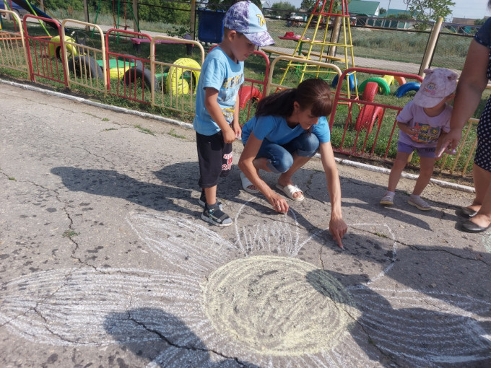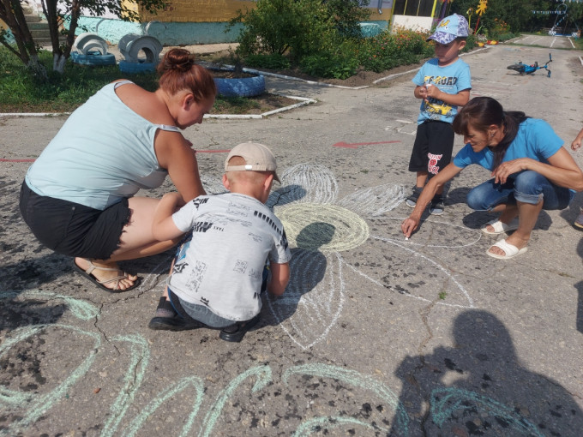

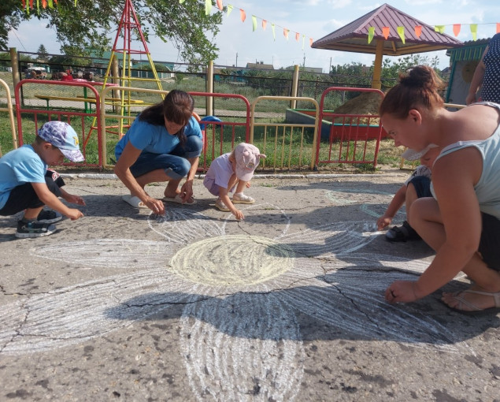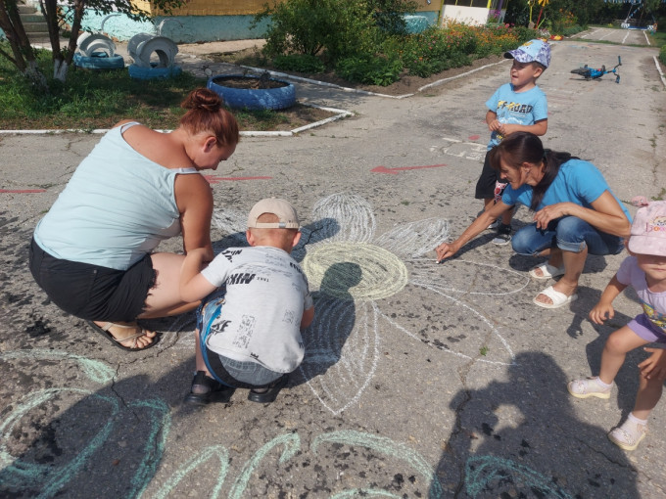

ФОТО мероприятия
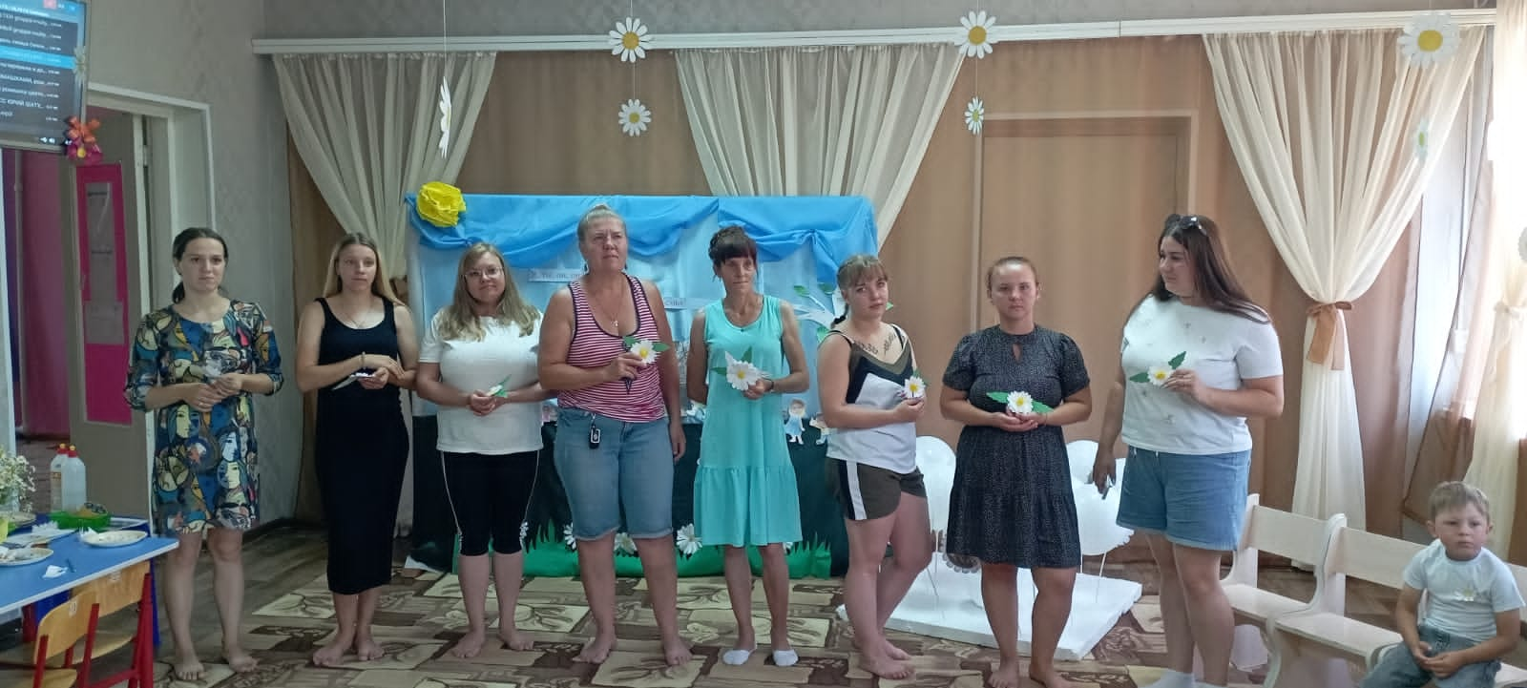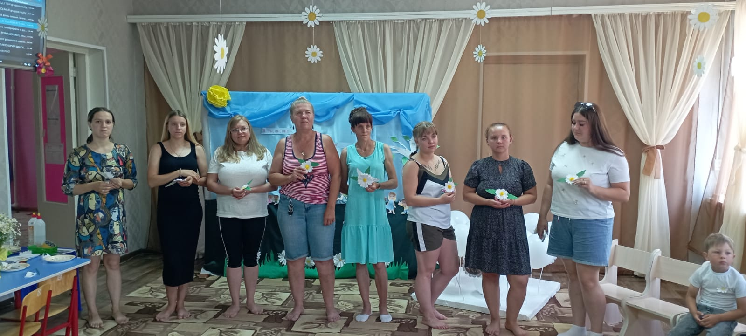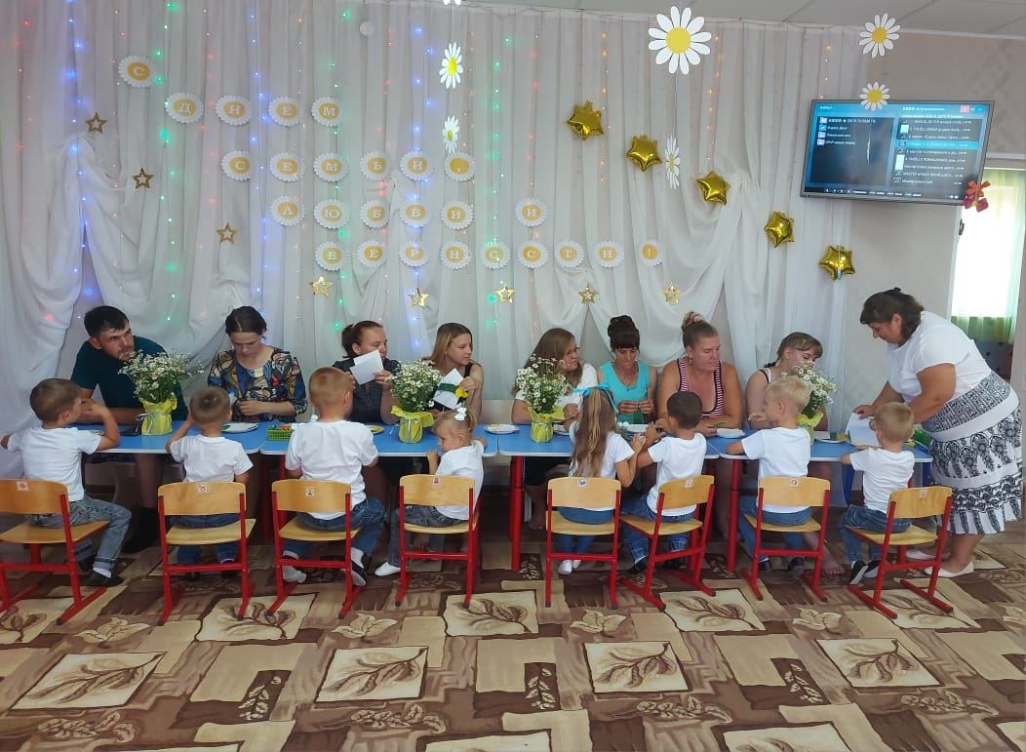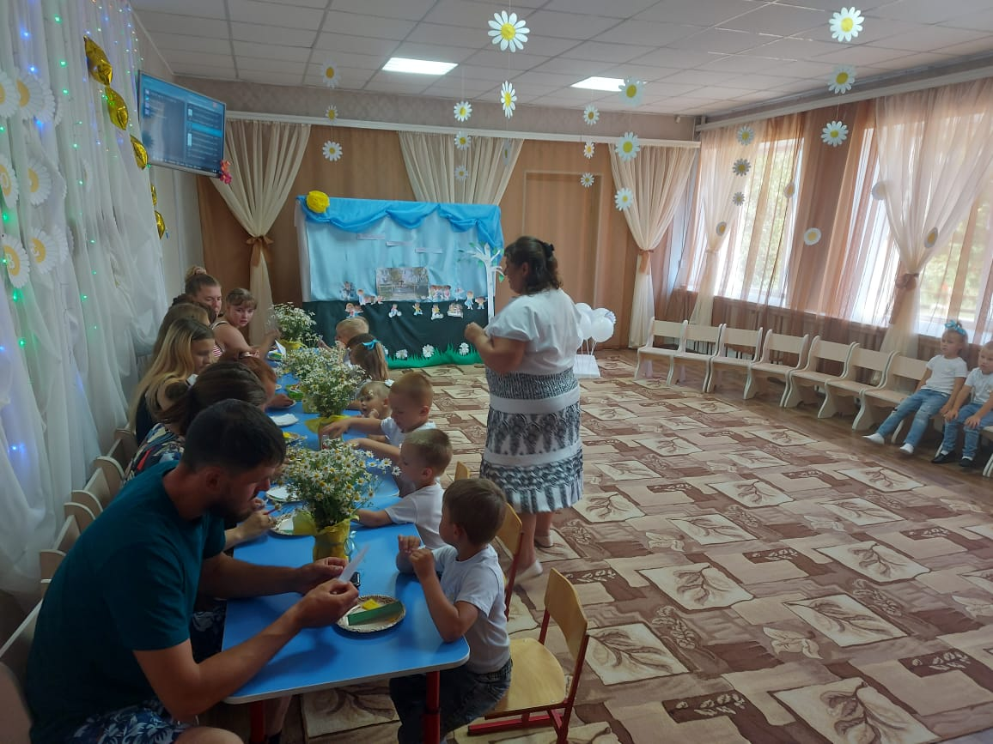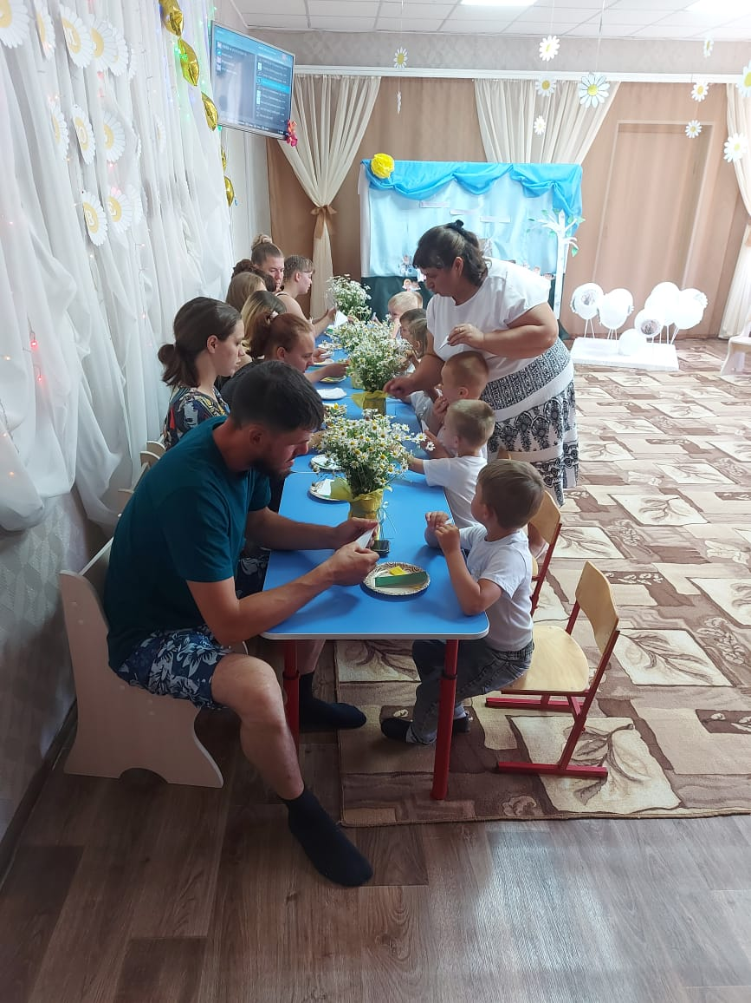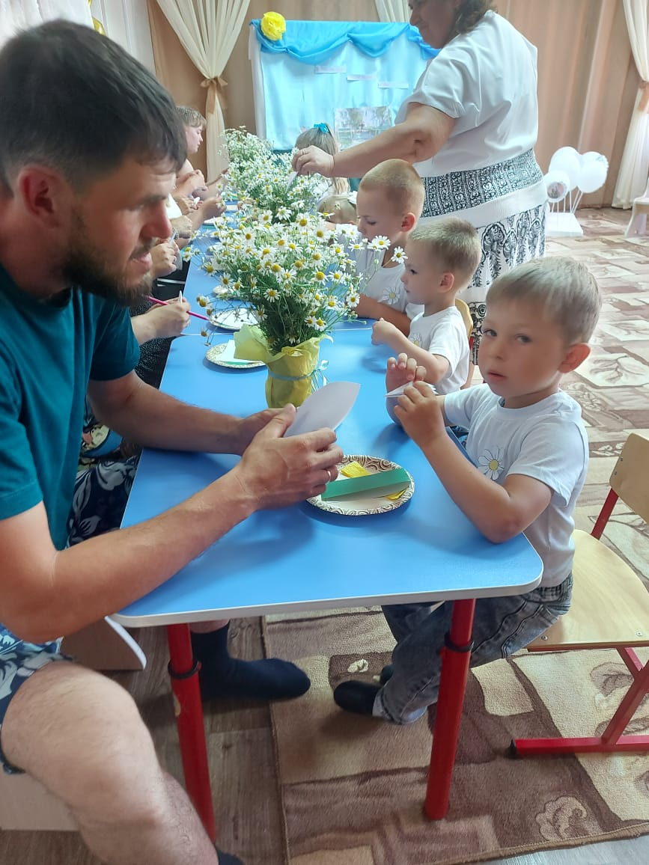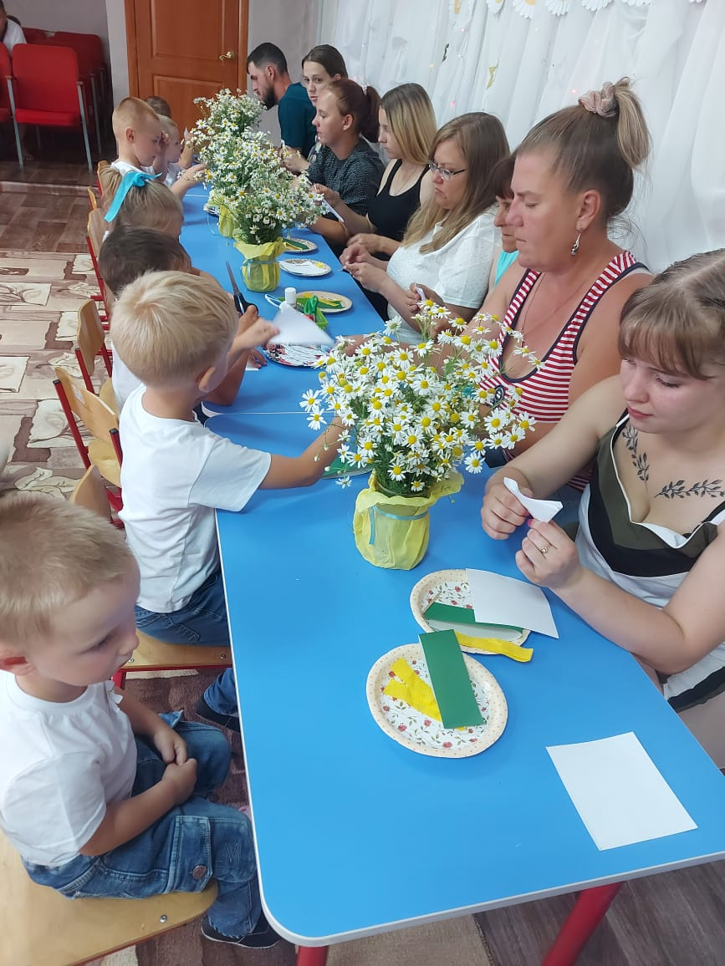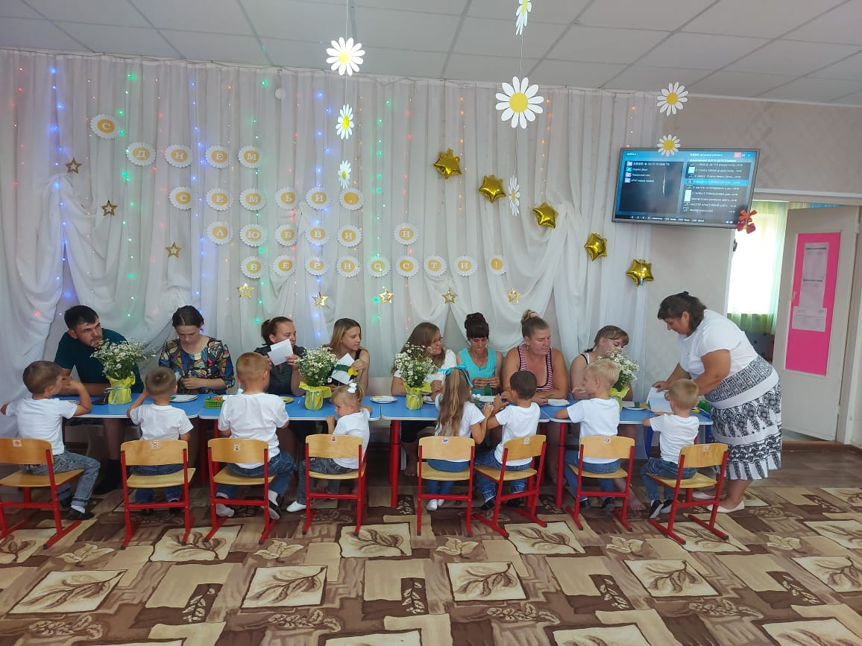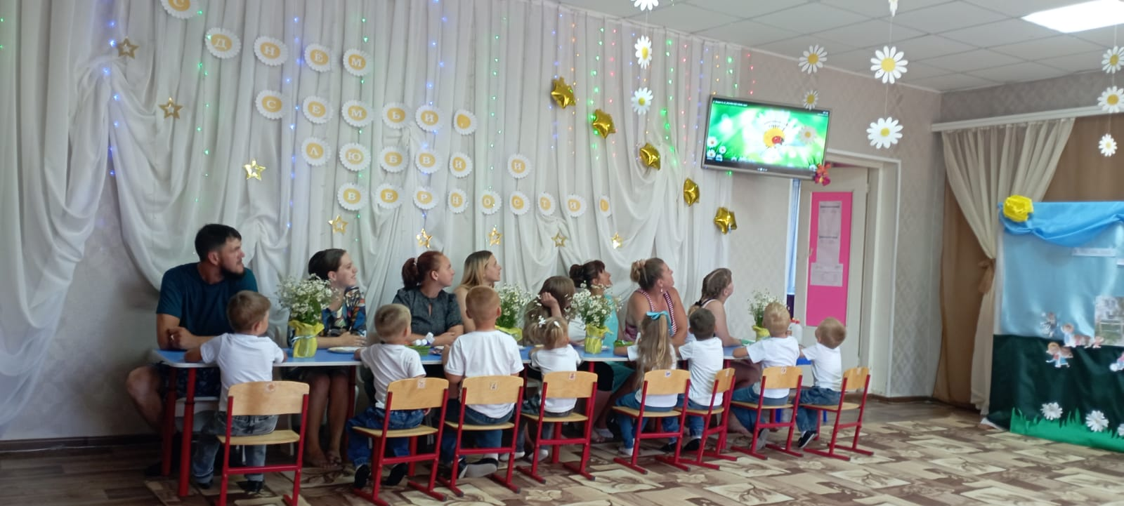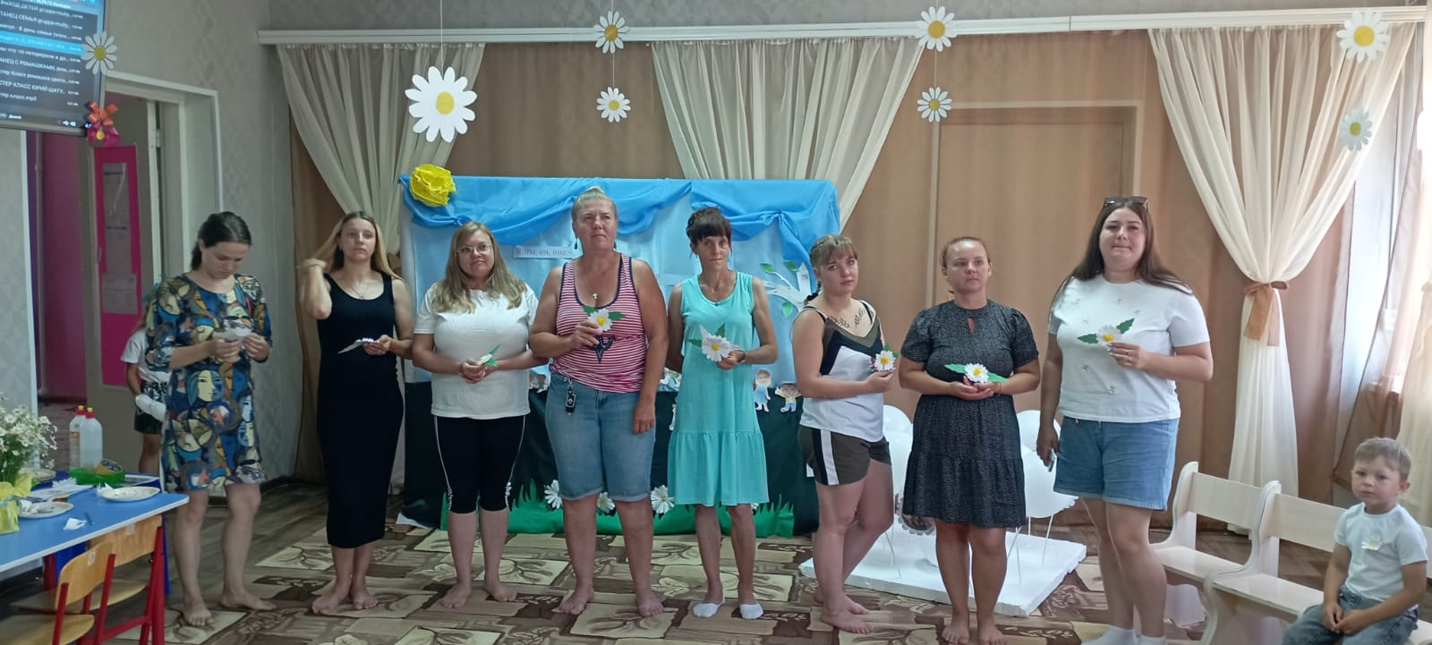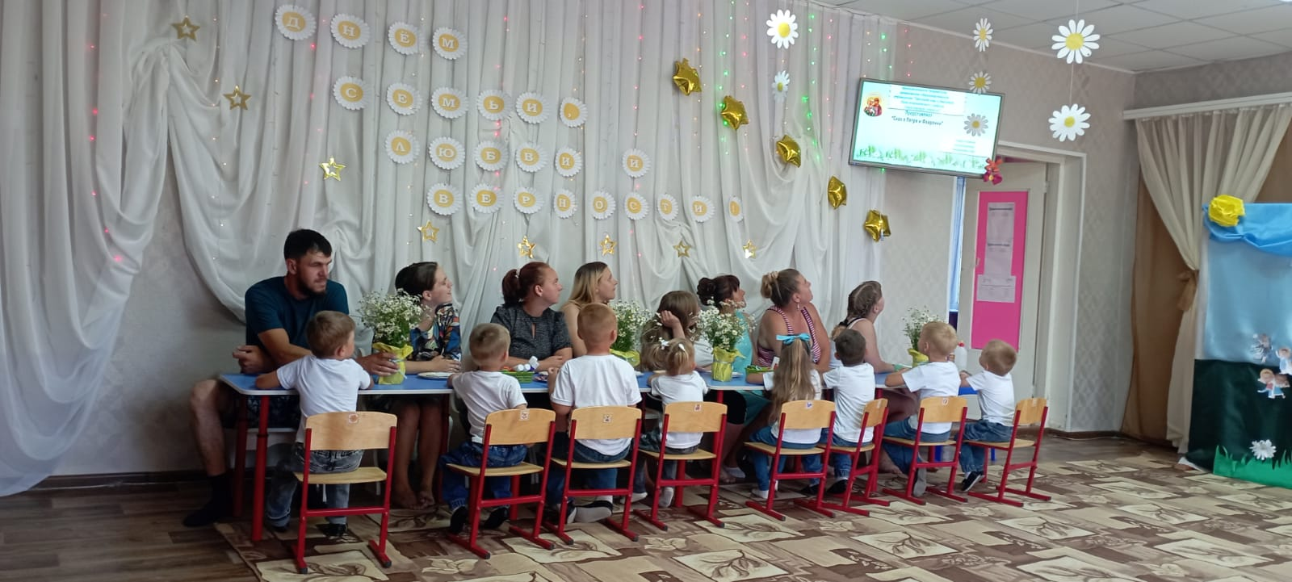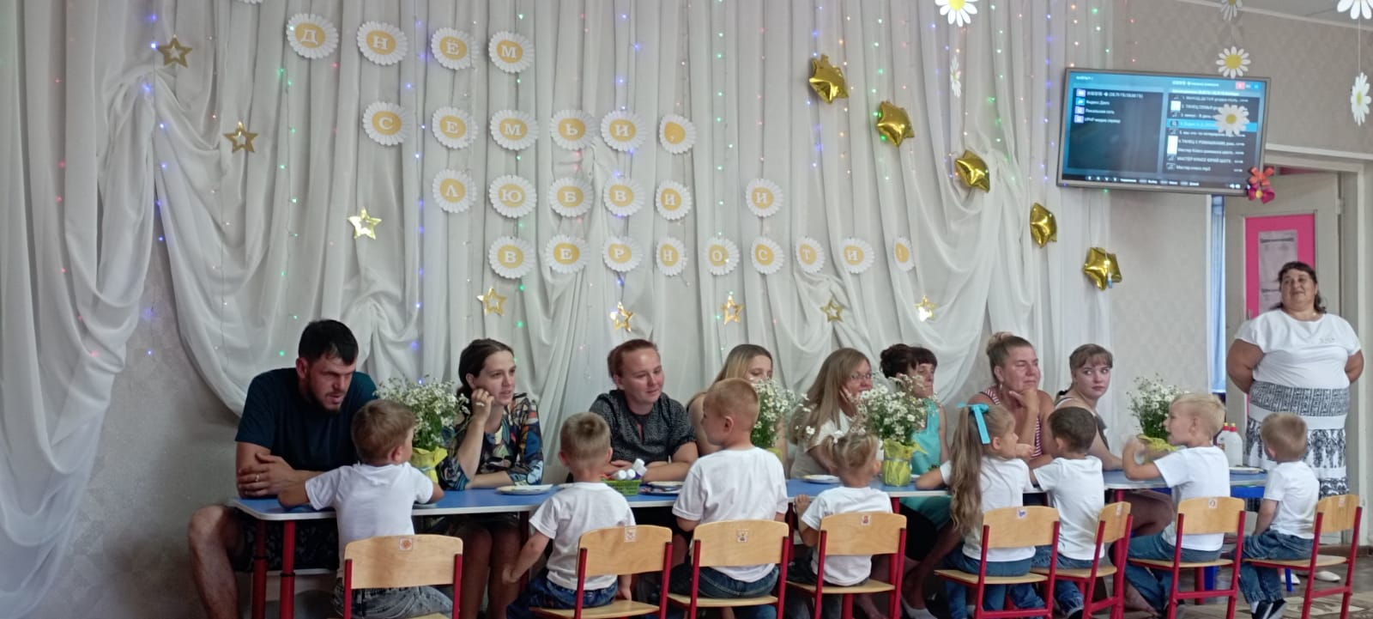

Так же воспитанники наше детского сада поздравили с День семьи, любви и верности – сотрудников Высоковского сельского дом культуры, и других социальных служб сферы и подарили символ праздника ромашки.


